水头镇海岸带环境卫生暗访考评情况
附件1

（滨海医院路口-五里桥文化公园段）
2024年2月22日 分数：90(9+1)分
责任单位 | 暗访 90分
水头镇 | 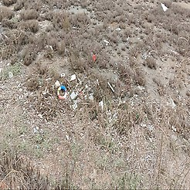  1保洁不到位(1)（-1分） | 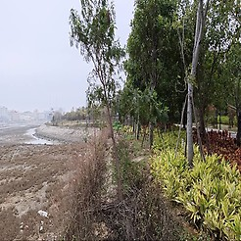  1#位置照片
水头镇 | 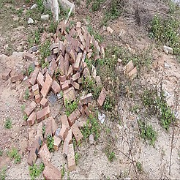  2建筑垃圾未及时清理(1)（-1分） | 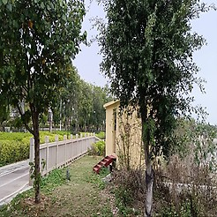  2#位置照片
水头镇 | 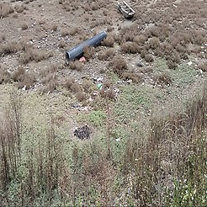  3保洁不到位(1)（-1分） | 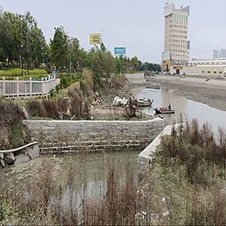  3#位置照片
水头镇 | 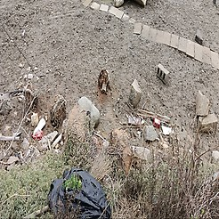  4保洁不到位(1)（-1分） | 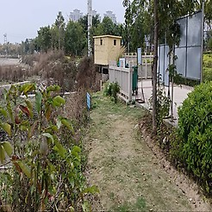  4#位置照片
水头镇 | 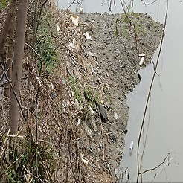  5保洁不到位(1)（-1分） | 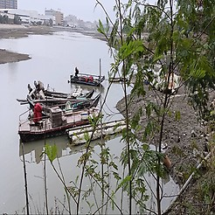  5#位置照片
水头镇 | 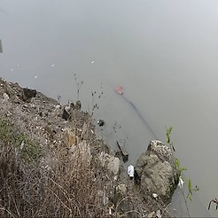  6保洁不到位(1)（-1分） | 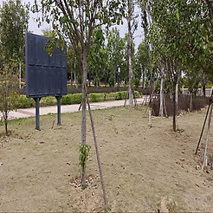  6#位置照片
水头镇 | 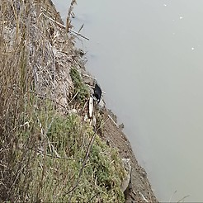  7保洁不到位(1)（-1分） | 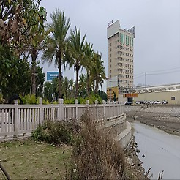  7#位置照片
水头镇 | 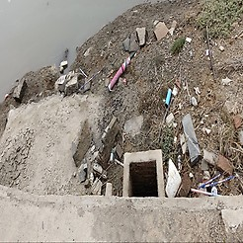  8保洁不到位(1)（-1分） | 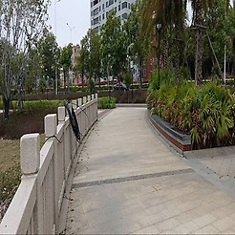  8#位置照片
水头镇 | 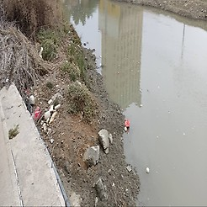  9保洁不到位(1)（-1分） | 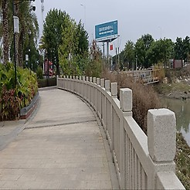  9#位置照片
水头镇 | 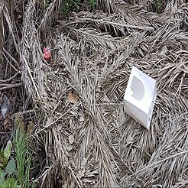  10保洁不到位(1)（-1分） | 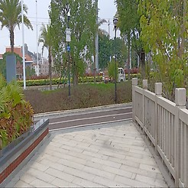  10#位置照片
水头镇 | 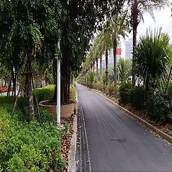  11开始照片(1) | 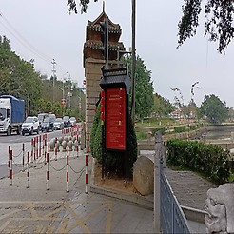  12结束照片(1)

附件2
石井镇海岸带环境卫生暗访考评情况 （淗江村至奎霞村）
2024年2月22日 分数：95（4+1）分
责任单位 | 暗访 95分
石井镇 | 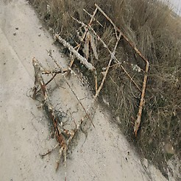  1废弃物未清理(1)（-1分） | 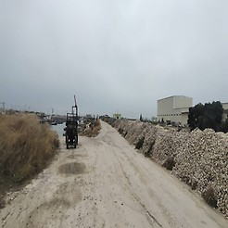  1#位置照片
石井镇 | 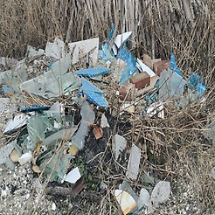  2建筑垃圾未及时清理(1)（-1分） | 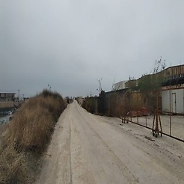  2#位置照片
石井镇 | 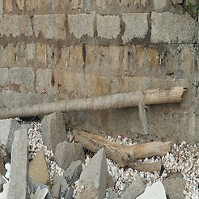  3废弃物未清理(1)（-1分） | 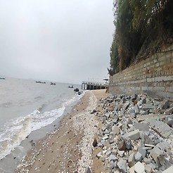  3#位置照片
石井镇 | 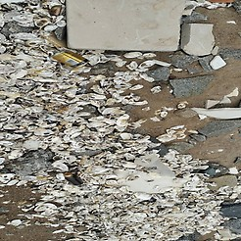  4保洁不到位(1)（-1分） | 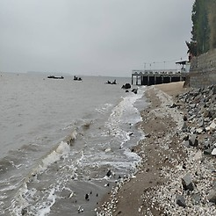  4#位置照片
石井镇 | 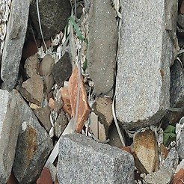  5保洁不到位(1)（-1分） | 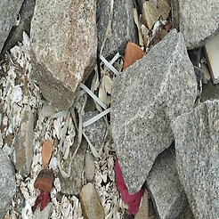  5保洁不到位(2)
石井镇 | 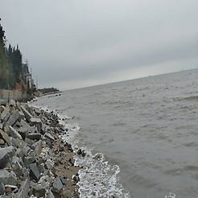  5#位置照片

石井镇海岸带环境卫生暗访考评情况 （钓鱼台至龙凤演艺城）
2024年2月22日 分数：95（5+0）分
责任单位 | 暗访 95分
石井镇 | 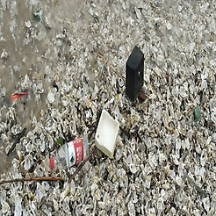  1保洁不到位(1)（-1分） | 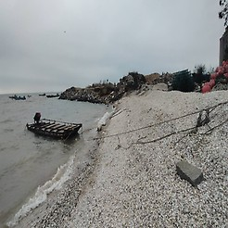  1#位置照片
石井镇 | 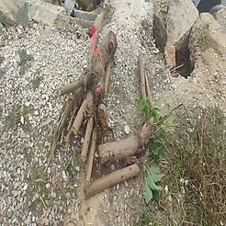  2废弃物未清理(1)（-1分） | 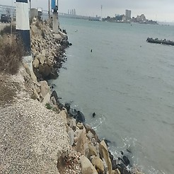  2#位置照片
石井镇 | 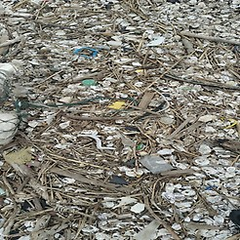  3保洁不到位(1)（-1分） | 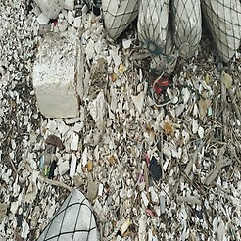  3保洁不到位(2)
石井镇 | 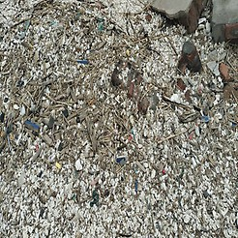  3保洁不到位(3) | 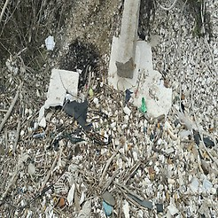  3保洁不到位(4)
石井镇 | 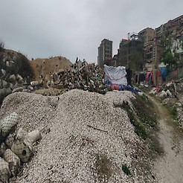  3#位置照片 | 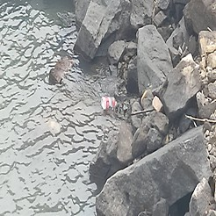  4保洁不到位(1)（-1分）
石井镇 | 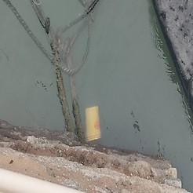  4保洁不到位(2) | 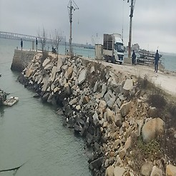  4#位置照片
石井镇 | 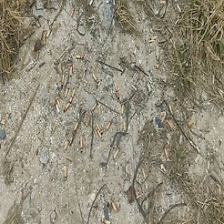  5保洁不到位(1)（-1分） | 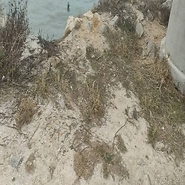  5#位置照片

